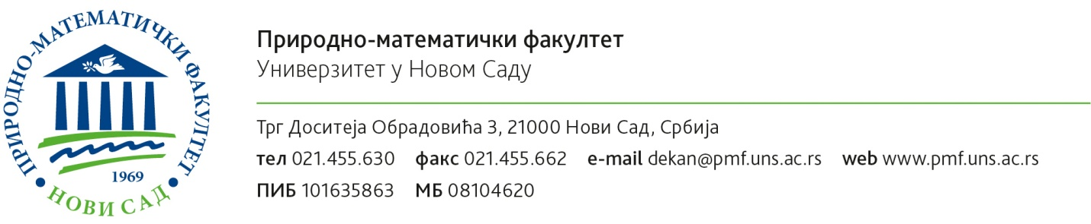
Датум :
НОВИ САД
УНИВЕРЗИТЕТ У НОВОМ САДУ
ПРИРОДНО-МАТЕМАТИЧКИ ФАКУЛТЕТ
И З Ј А В А

Пријављујем се на конкурс за упис студената на прву годину основних студија у оквиру Уписа припадника српске националне мањине из суседних земаља, у високошколске установе, под истим условима као држављани Републике Србије укључујући и право на упис у статусу студената који се финансирају из буџета Републике Србије за школску 2023/2024. годину.
Изјављујем слободно и својевољно да сам припадник/ца српске националне мањине из суседних земаља.
Ову изјаву дајем искључиво у сврху остваривања права на упис кандидата у оквиру уписа припадника српске националне мањине из суседних земаља у високошколске установе.
Кандидат:
__________________________
(потпис)

